CORPORACIÓN UNIFICADA NACIONAL DE EDUCACIÓN SUPERIOR (CUN)
Escuela de Ingeniería — Programa de Ingeniería en Sistemas
AUDITORÍA Y REDISEÑO DE LA RED WI-FI
DE UNA BIBLIOTECA UNIVERSITARIA
Asignatura: Redes Inalámbricas
Temáticas integradas: Fundamentos de Redes Inalámbricas (G1) · Diseño y Configuración de WLAN (G2) · Seguridad en Redes Inalámbricas (G3)
2026

Resumen
Este proyecto desarrolla la auditoría técnica y el rediseño de la red Wi-Fi de una biblioteca universitaria de 186,87 m², aplicando la metodología enseñada en los documentos guía de la asignatura Redes Inalámbricas (G1, G2 y G3). A partir de un plano de referencia adaptado al escenario académico, se realizó un análisis de radiofrecuencia (RF) de los materiales, obstáculos y zonas críticas de la biblioteca; se calculó el presupuesto de enlace (Link Budget) — incluyendo pérdida en el espacio libre (FSPL), potencia recibida (RSSI) y margen de operación del sistema (SOM) — para dimensionar y ubicar cuatro puntos de acceso (AP1-AP4) distribuidos por zona funcional; y se diseñó la arquitectura de seguridad de la red bajo el estándar WPA3-Enterprise con autenticación 802.1X/RADIUS, segmentación por VLAN y su relación con la Ley 1273 de 2009. Los cálculos se validaron de forma cruzada mediante un script en Python y un libro de Excel con fórmulas, obteniendo resultados idénticos en los tres artefactos. El diseño final resulta técnicamente viable: los cuatro puntos de acceso alcanzan un margen de operación (SOM) superior a 24 dB en la banda de 5 GHz en el peor caso de su zona de cobertura, cumpliendo el criterio de calidad de servicio establecido por la metodología del curso.

Palabras clave
Wi-Fi, WLAN, presupuesto de enlace, FSPL, RSSI, SOM, punto de acceso, WPA3-Enterprise, 802.1X, RADIUS, VLAN, Ley 1273 de 2009.

1. Introducción
Las bibliotecas universitarias son hoy espacios de alta concentración de usuarios que dependen de la conectividad inalámbrica para el estudio individual, el trabajo colaborativo y la consulta de recursos académicos digitales. Una red Wi-Fi mal dimensionada no solo genera zonas sin cobertura, sino que —como se documenta en los materiales de la asignatura— produce el fenómeno de "señal llena pero sin navegación", propio de un diseño pensado únicamente en cobertura y no en capacidad ni en seguridad.
El presente documento aplica, en un único proyecto integrador, los tres bloques temáticos del curso: los fundamentos físicos de la propagación de RF (G1), la metodología de diseño y presupuesto de enlace de una WLAN (G2), y la arquitectura de seguridad inalámbrica empresarial (G3). El resultado es un diseño de red completo, calculado, documentado y defendible académicamente para el escenario de una biblioteca universitaria.

2. Planteamiento del problema
La biblioteca objeto de estudio no cuenta con información de mediciones de campo reales (RSSI medido, capturas de WiFiman/NetSpot) ni con un diseño documentado de puntos de acceso. Se dispone únicamente de un plano de referencia adaptado al escenario académico (Figura 1) con la distribución funcional de sus espacios y sus áreas en m², y de los tres documentos guía (G1, G2, G3) que establecen la metodología obligatoria de análisis. El problema de ingeniería consiste en: (a) determinar, a partir del análisis físico de RF, cuántos puntos de acceso se requieren y dónde deben ubicarse para cubrir de forma confiable las zonas de mayor concentración de usuarios (salas de lectura y estudio colaborativo, hemeroteca, sala de informática); y (b) diseñar una arquitectura de seguridad acorde con el nivel de exigencia de una red institucional, que proteja tanto a los usuarios como a la información transmitida.

3. Objetivo general
Auditar y rediseñar la red Wi-Fi de una biblioteca universitaria, dimensionando técnicamente sus puntos de acceso mediante el análisis de radiofrecuencia y el presupuesto de enlace enseñados en G1 y G2, e implementando una arquitectura de seguridad inalámbrica robusta conforme a G3 y al marco legal colombiano vigente.

4. Objetivos específicos
- Analizar el entorno físico de la biblioteca (materiales, obstáculos, zonas críticas) y seleccionar la banda de frecuencia adecuada para cada zona, aplicando la metodología de G1.
- Calcular el presupuesto de enlace (FSPL, RSSI, SOM) para validar la viabilidad de cada punto de acceso propuesto, siguiendo exactamente las fórmulas de G2.
- Diseñar la ubicación, cantidad y justificación técnica de los puntos de acceso necesarios para cubrir la totalidad del área de la biblioteca (186,87 m²).
- Diseñar la arquitectura de seguridad de la red (WPA3-Enterprise, AAA/802.1X, VLAN) conforme a los contenidos de G3.
- Relacionar las medidas de seguridad implementadas con la Ley 1273 de 2009, identificando su alcance y sus límites.
- Producir herramientas de verificación reproducibles (script en Python y libro de Excel) que validen de forma cruzada los cálculos del documento.

5. Descripción del escenario
El escenario corresponde a una biblioteca universitaria de 186,87 m² distribuida en diez zonas funcionales: Entrada Principal (15,48 m²), Zaguán / acceso controlado (7,47 m²), Sala Audiovisual (11,80 m²), Sala de Estudio Colaborativo (37,62 m², estudiantes), Depósito Bibliográfico (9,93 m²), Atención y Circulación Bibliotecaria (22,33 m²), Sala de Informática (9,32 m²), Servicios Sanitarios (14,07 m²), Hemeroteca / Publicaciones Académicas (14,83 m²) y Sala de Lectura (44,02 m², estudiantes y docentes, la zona de mayor área y mayor concentración esperada de usuarios).
SUPUESTO: El plano proporcionado es un plano de referencia adaptado al escenario académico de una biblioteca universitaria (así lo indica su propio rótulo); no corresponde a una institución real identificada, y sus medidas son aproximadas y se usan como escala de trabajo. Las dimensiones lineales exactas (ancho y largo de cada sala) no están acotadas en el plano; donde se requirió una distancia, esta se estimó a partir del área de cada zona (ver sección 8, Diseño de Puntos de Acceso) y se etiquetó explícitamente como supuesto.
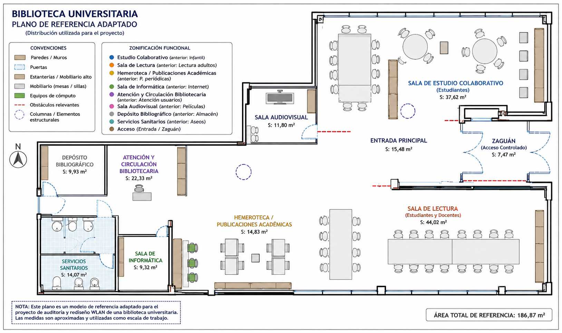
Figura 1. Plano de referencia adaptado de la biblioteca universitaria (fuente: material entregado por el docente).

6. Metodología
El desarrollo del proyecto siguió estrictamente la jerarquía de fuentes y la secuencia metodológica establecida en el enunciado del proyecto:
- 1. Análisis documental de G1, G2, G3 y del plano, identificando conceptos, fórmulas y restricciones exigidas.
- 2. Análisis RF del entorno (G1): materiales, obstáculos, bandas de frecuencia disponibles y su comportamiento ante el entorno de la biblioteca.
- 3. Cálculo del presupuesto de enlace (G2): FSPL, RSSI y SOM para las distancias representativas del escenario, y para la distancia máxima de cada zona de cobertura propuesta.
- 4. Diseño de la cantidad y ubicación de los puntos de acceso, trazable a los resultados del paso anterior.
- 5. Diseño de la arquitectura de seguridad (G3): WPA3-Enterprise, AAA/802.1X, VLAN.
- 6. Relación de las medidas de seguridad con la Ley 1273 de 2009.
- 7. Verificación cruzada de los cálculos mediante Python y Excel, y auditoría final del proyecto completo.

7. Análisis G1 — Fundamentos de radiofrecuencia aplicados al escenario

7.1 Longitud de onda y comportamiento ante obstáculos
Aplicando la fórmula de G1 (λ = c / f), la longitud de onda en 2,4 GHz es de 12,5 cm y en 5 GHz de 6 cm. Esta diferencia es la base física de la decisión de banda: la onda de 2,4 GHz difracta y penetra con mayor facilidad los materiales porosos (ladrillo, mampostería), mientras que la de 5 GHz se atenúa más al atravesar los mismos obstáculos, aunque ofrece mayor capacidad y más canales no solapados.

7.2 Materiales y obstáculos identificados en el plano
Del plano de referencia (Figura 1) se identifican los siguientes elementos relevantes para la propagación:
- Paredes/muros perimetrales e internos que dividen las diez zonas funcionales (material asumido como mampostería típica de construcción colombiana, según el contexto descrito en G1).
- Estanterías y mobiliario alto en Depósito Bibliográfico, Sala de Estudio Colaborativo, Hemeroteca y Sala de Lectura (posible reflexión/absorción parcial, especialmente en estanterías metálicas).
- Elementos estructurales (columnas), señalados en el plano con línea discontinua circular, ubicados cerca del centro del inmueble y en la zona de Estudio Colaborativo/Zaguán.
- Obstáculos relevantes marcados explícitamente en el plano (líneas rojas discontinuas) en el límite entre Sala Audiovisual/Entrada y entre Zaguán/Sala de Lectura — se interpretan como puntos de transición estructural (dinteles o cambios de muro) a tener en cuenta en el radioenlace.
- Equipos de cómputo concentrados en la Sala de Informática (fuente potencial de interferencia electromagnética de baja intensidad, propia de equipos activos de red y fuentes de alimentación).

7.3 Selección de banda por zona
Siguiendo el diagrama de decisión de G1 (¿alta velocidad > 100 Mbps? → ¿línea de vista y < 30 m? → ¿muros densos?), y dado que todas las zonas de la biblioteca requieren soporte para navegación, consulta de catálogos digitales, streaming académico y trabajo colaborativo (>100 Mbps deseables) con distancias internas cortas y, en su mayoría, línea de vista directa dentro de cada zona, se prioriza la banda de 5 GHz en los cuatro puntos de acceso, reservando la banda de 2,4 GHz como respaldo para dispositivos legacy y de IoT (impresoras, lectores de código de barras del área de Atención y Circulación).

7.4 Fuentes potenciales de interferencia
- Interferencia co-canal (CCI) entre los propios AP de la biblioteca si se solapan canales — mitigada con el plan de canales de la sección 9.
- Interferencia de canal adyacente (ACI) proveniente de redes vecinas de otras dependencias del campus (fuera del alcance de control directo del proyecto) — mitigada priorizando 5 GHz, banda con menor probabilidad de saturación.
- Dispositivos IoT y equipos electrónicos de la Sala de Informática en banda de 2,4 GHz (ISM), relevante solo para el tráfico legacy que permanece en esa banda.

8. Análisis G2 — Presupuesto de enlace (Link Budget)
G2 define la ecuación maestra del presupuesto de enlace:
P_rx = P_tx + G_tx − L_tx − L_fs − L_m + G_rx − L_rx
y el margen de operación del sistema: SOM (dB) = P_rx − Sensibilidad del receptor. El criterio de aceptación aplicado (coherente con los ejemplos de G2 y G3) es: SOM < 10 dB → enlace FALLIDO/inestable; 10 ≤ SOM < 20 dB → enlace en RIESGO (funciona, margen ajustado); SOM ≥ 20 dB → enlace APROBADO.

8.1 Parámetros de entrada (Tabla 1)
Tabla 1. Parámetros utilizados para el presupuesto de enlace.
Parámetro | Valor | Unidad | Origen
Potencia de transmisión (P_tx) | 20 | dBm | G1 — típico de AP empresarial en Colombia
Ganancia antena Tx (G_tx) | 3 | dBi | G1 — antena omnidireccional integrada (rango 2-5 dBi)
Ganancia antena Rx (G_rx) | 0 | dBi | SUPUESTO — dispositivo cliente típico (LCD, G2 2.3)
Pérdidas Tx / Rx (L_tx, L_rx) | 1 / 1 | dB | SUPUESTO — conectores internos
Margen de desvanecimiento (L_m) | 10 | dB | SUPUESTO — interior, clima seco (G2: mínimo 10 dB)
Sensibilidad del receptor | -75 | dBm | SUPUESTO — valor de referencia usado en el script de G2
RSSI objetivo mínimo | -67 | dBm | G2 / G3 — aplicaciones en tiempo real
Frecuencia 2,4 GHz (Canal 6) | 2437 | MHz | G1 — canales no solapados 1/6/11
Frecuencia 5 GHz (Canal 36) | 5180 | MHz | G1 — banda UNII-1

8.2 Cálculo de referencia por distancia y banda (Tabla 2)
Se calculó el presupuesto de enlace para distancias representativas de interior (5, 10, 15 y 20 m), mostrando el efecto físico explicado en G1: a mayor distancia y mayor frecuencia, mayor pérdida por espacio libre (FSPL) y, en consecuencia, menor margen SOM.
Tabla 2. Resultados de FSPL, RSSI y SOM por distancia y banda.
Distancia (m) | Banda | FSPL (dB) | RSSI (dBm) | SOM (dB) | Veredicto
5 | 2,4 GHz | 54,17 | -43,17 | 31,83 | APROBADO
5 | 5 GHz | 60,72 | -49,72 | 25,28 | APROBADO
10 | 2,4 GHz | 60,19 | -49,19 | 25,81 | APROBADO
10 | 5 GHz | 66,74 | -55,74 | 19,26 | RIESGO
15 | 2,4 GHz | 63,71 | -52,71 | 22,29 | APROBADO
15 | 5 GHz | 70,26 | -59,26 | 15,74 | RIESGO
20 | 2,4 GHz | 66,21 | -55,21 | 19,79 | RIESGO
20 | 5 GHz | 72,76 | -61,76 | 13,24 | RIESGO

8.3 Ejemplo de cálculo desarrollado (trazabilidad completa)
Se desarrolla, como ejemplo trazable, el caso de 5 GHz a 10 metros:
- Variables: d = 10 m; f = 5180 MHz.
- Fórmula: FSPL(dB) = 20·log₁₀(d) + 20·log₁₀(f) − 27,55
- Sustitución: FSPL = 20·log₁₀(10) + 20·log₁₀(5180) − 27,55 = 20,00 + 74,29 − 27,55
- Resultado: FSPL = 66,74 dB
- Presupuesto de enlace: P_rx = 20 + 3 − 1 − 66,74 − 10 + 0 − 1 = −55,74 dBm
- SOM: −55,74 − (−75) = 19,26 dB → Veredicto: RIESGO (funciona, margen ajustado; conviene reducir la distancia AP-usuario a menos de 10 m en 5 GHz).
Este resultado justifica técnicamente por qué, en el diseño final (sección 9), se ubican los AP en el centro de cada zona y no en sus extremos: la distancia máxima de diseño se mantiene siempre por debajo de 6 m, dentro del rango APROBADO tanto en 2,4 GHz como en 5 GHz (ver Tabla 3).

9. Diseño de los puntos de acceso
Se proponen cuatro puntos de acceso (AP1-AP4), cantidad que resulta de agrupar las diez zonas funcionales del plano en cuatro sectores de cobertura de tamaño similar (entre 27 y 59 m² cada uno), evitando tanto el subdimensionamiento (menos AP, mayor distancia y mayor riesgo de SOM bajo) como el sobredimensionamiento innecesario (más AP de los que la física del enlace exige, en contra del principio de simplicidad del proyecto).
SUPUESTO: Como el plano no está acotado en metros lineales, la distancia máxima AP-usuario de cada zona se estimó a partir de su área, asumiendo una geometría rectangular con relación ancho:largo de 1,4:1 y tomando la semidiagonal resultante como distancia de peor caso. Este supuesto es conservador (sobreestima la distancia real, ya que el AP se ubica en el centro geométrico de la zona y no en una esquina).
Tabla 3. Diseño final de puntos de acceso (peor caso: usuario en el límite de su zona).
AP | Zona cubierta | Área (m²) | d máx. (m) | Banda | SOM 5GHz (dB) | Veredicto
AP1 | Entrada Principal + Sala Audiovisual | 27,28 | 3,80 | 5 GHz / 2,4 GHz resp. | 27,67 | APROBADO
AP2 | Estudio Colaborativo + Zaguán | 45,09 | 4,88 | 5 GHz / 2,4 GHz resp. | 25,50 | APROBADO
AP3 | Atención/Circulación + Depósito + Informática + Sanitarios | 55,65 | 5,42 | 5 GHz / 2,4 GHz resp. | 24,58 | APROBADO
AP4 | Hemeroteca + Sala de Lectura | 58,85 | 5,58 | 5 GHz / 2,4 GHz resp. | 24,33 | APROBADO
Los cuatro AP obtienen veredicto APROBADO (SOM > 20 dB) tanto en 5 GHz como en 2,4 GHz en el peor caso de su zona, lo que valida el diseño sin necesidad de un quinto punto de acceso.

9.1 Justificación por AP
AP1 — Entrada Principal + Sala Audiovisual. Cubre el vestíbulo de acceso y la sala audiovisual (uso esporádico, proyecciones). Zona de tránsito, densidad baja-media. Se ubica en el techo, en el límite entre ambos espacios, evitando el obstáculo marcado en el plano entre Audiovisual y Entrada.
AP2 — Sala de Estudio Colaborativo + Zaguán. La Sala de Estudio Colaborativo es la segunda zona más grande (37,62 m²) y de uso intensivo por estudiantes en trabajo grupal (mayor densidad de dispositivos por persona). Se ubica en el centro de la sala, cerca de la columna estructural señalada en el plano, para minimizar la distancia a las mesas de trabajo.
AP3 — Atención/Circulación + Depósito + Informática + Sanitarios. Agrupa las zonas administrativas y de soporte (personal bibliotecario, equipos de cómputo fijos). Se ubica dentro de la Sala de Informática/Atención, siguiendo el principio de "Room-to-Room" de G2 (evitar pasillos), y no en los Servicios Sanitarios por razones de humedad y privacidad.
AP4 — Hemeroteca + Sala de Lectura. La Sala de Lectura es la zona de mayor área (44,02 m²) y mayor aforo esperado (estudiantes y docentes en consulta simultánea): es el "dispositivo/zona menos capaz" del diseño (principio LCD de G2) y por tanto la que exige mayor margen. Se ubica entre ambas salas, con línea de vista directa a las mesas largas de lectura.

10. Plano final con ubicación de los puntos de acceso
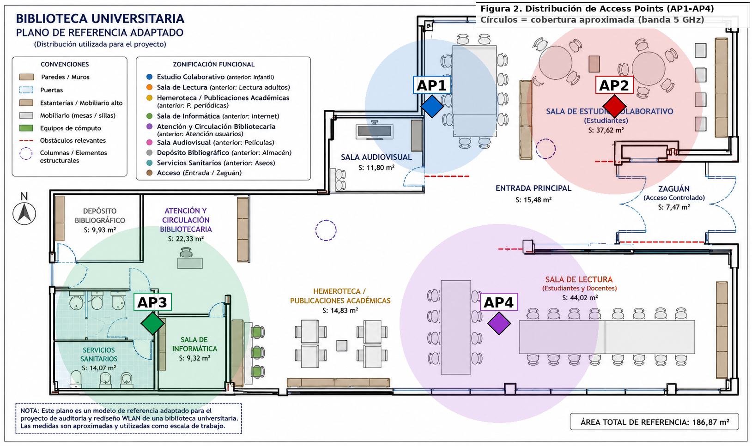
Figura 2. Distribución propuesta de los puntos de acceso AP1-AP4 sobre el plano de referencia.
Las zonas sombreadas representan la cobertura aproximada de cada AP (radio proporcional a la distancia máxima calculada en la Tabla 3). Se observa cobertura continua sobre la totalidad de los 186,87 m² de la biblioteca, sin solapamientos excesivos que generen interferencia co-canal significativa entre AP contiguos, gracias al plan de canales de la sección siguiente.

10.1 Plan de canales
AP | Canal 5 GHz (primario) | Canal 2,4 GHz (respaldo)
AP1 | 36 (UNII-1) | 1
AP2 | 44 (UNII-1) | 6
AP3 | 149 (UNII-3) | 11
AP4 | 157 (UNII-3) | 1
El plan alterna canales de las sub-bandas UNII-1 y UNII-3 en 5 GHz para AP contiguos, y utiliza los tres canales no solapados de 2,4 GHz (1, 6, 11), evitando que dos AP con zonas de cobertura adyacentes compartan canal (interferencia co-canal, CCI).

11. Análisis G3 — Seguridad de la red inalámbrica
Siguiendo G3, se descarta el uso de WEP y WPA/TKIP (protocolos obsoletos: RC4 con vectores de inicialización de 24 bits vulnerables a colisión en pocas horas de tráfico) y se adopta WPA3-Enterprise como estándar de cifrado y autenticación de la red institucional de la biblioteca.

11.1 Autenticación y cifrado
- Cifrado: AES-GCMP (WPA3), que ofrece Perfect Forward Secrecy (PFS): aunque un atacante capture tráfico cifrado hoy, no podrá descifrarlo aunque más adelante obtenga una credencial.
- Negociación de claves: SAE (Simultaneous Authentication of Equals — "Dragonfly"), que reemplaza el 4-Way Handshake de WPA2-Personal y es resistente a ataques de diccionario offline, incluso ante contraseñas débiles.
- Protección de tramas de gestión: 802.11w (Management Frame Protection), que cifra los paquetes de desautenticación e impide el ataque "Evil Twin" descrito en G3 (un atacante ya no puede desconectar a un usuario legítimo enviando tramas de deauth falsificadas).
- Autenticación individualizada (no clave compartida): cada usuario de la biblioteca (estudiante, docente o personal administrativo) se autentica con sus credenciales institucionales, evitando el problema de la "clave única compartida" (PSK) que obligaría a cambiar la contraseña de toda la red cada vez que un usuario deja de tener acceso autorizado.

11.2 Control de acceso y credenciales institucionales
El acceso a la red de la biblioteca se controla mediante el estándar IEEE 802.1X con método EAP tipo PEAP (túnel TLS con certificado en el servidor, credenciales de usuario/contraseña institucional en el cliente), adecuado para el volumen y perfil de usuarios de una biblioteca universitaria (estudiantes y docentes con cuenta institucional de la CUN), sin la complejidad administrativa de gestionar un certificado individual por dispositivo (EAP-TLS), que G3 reserva para entornos de mayor criticidad (financiero, gubernamental).

11.3 Protección de los usuarios
La combinación de WPA3-Enterprise + 802.1X protege a los usuarios de la biblioteca frente a los dos vectores de ataque descritos en G3: (a) la interceptación pasiva del tráfico (mitigada por el cifrado AES-GCMP con PFS) y (b) el ataque activo de "Gemelo Malvado"/portal cautivo falso (mitigado por 802.11w, que impide desconectar forzosamente a la víctima, paso indispensable de ese ataque).

12. Arquitectura AAA
Conforme a G3, la red implementa el modelo AAA (Authentication, Authorization, Accounting) sobre IEEE 802.1X, con los tres componentes obligatorios:
Suplicante (Supplicant). El dispositivo del usuario (laptop, tablet o smartphone de un estudiante, docente o miembro del personal bibliotecario) y su software cliente 802.1X.
Autenticador (Authenticator). Cada uno de los cuatro puntos de acceso (AP1-AP4) de la biblioteca, que actúa como "portero": bloquea todo el tráfico del dispositivo hasta recibir la autorización del servidor RADIUS.
Servidor de autenticación (Authentication Server / RADIUS). Servidor RADIUS institucional de la CUN, que valida las credenciales contra el directorio de usuarios (estudiantes, docentes, personal) y devuelve al AP la decisión de acceso junto con el identificador de VLAN correspondiente.
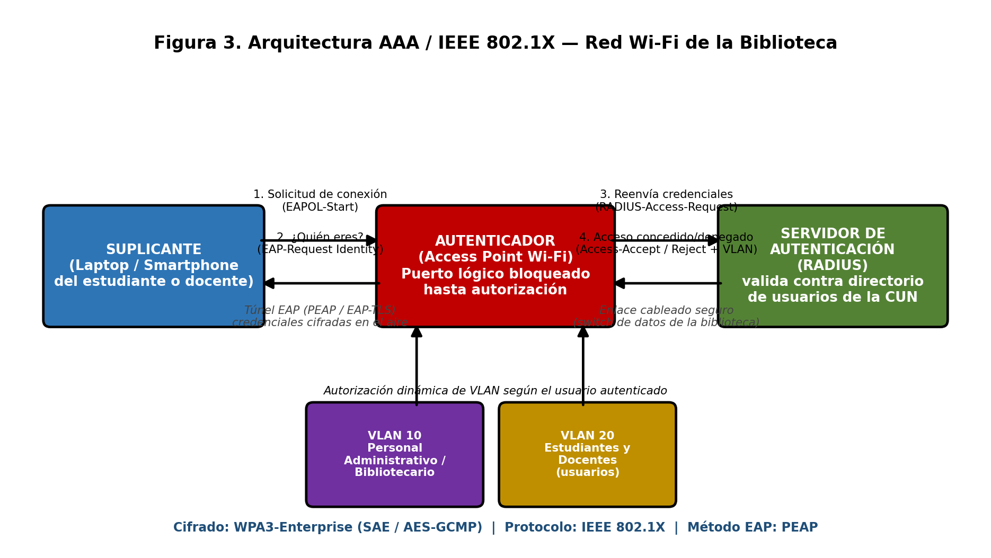
Figura 3. Arquitectura AAA / IEEE 802.1X de la red Wi-Fi de la biblioteca.

12.1 Recorrido de autenticación
- 1. El dispositivo del usuario envía una solicitud de conexión al AP (EAPOL-Start).
- 2. El AP (Autenticador) solicita la identidad al dispositivo (EAP-Request Identity); el puerto lógico permanece bloqueado.
- 3. El AP reenvía las credenciales, dentro de un túnel EAP cifrado, al servidor RADIUS (RADIUS-Access-Request).
- 4. El RADIUS valida contra el directorio institucional y responde con Access-Accept (incluyendo el identificador de VLAN del usuario) o Access-Reject.
- 5. Si el acceso es concedido, se completa la negociación de claves WPA3-SAE y el puerto se desbloquea; el usuario queda asignado automáticamente a su VLAN.

13. Segmentación VLAN
Siguiendo el ejemplo de asignación dinámica de VLAN de G3 (el servidor RADIUS envía el atributo VLAN_ID según el perfil del usuario autenticado), se proponen dos VLAN para la red de la biblioteca:
VLAN | Uso | Perfil de usuario | Justificación
VLAN 10 | Red Administrativa/Bibliotecaria | Personal bibliotecario y equipos de gestión (Atención y Circulación, Sala de Informática de gestión interna) | Aísla los sistemas de gestión del catálogo y circulación de la red de usuarios generales
VLAN 20 | Red de Usuarios de Biblioteca | Estudiantes y docentes (todas las salas de consulta y estudio) | Tráfico de navegación y consulta académica, sin acceso a los sistemas internos de gestión
Esta segmentación resuelve el problema descrito en G3: si un dispositivo comprometido o un usuario no autorizado accede a la VLAN 20, queda aislado por diseño de los sistemas de gestión bibliotecaria (VLAN 10), reduciendo la superficie de ataque interna sin necesidad de VLAN adicionales que no aporten valor al alcance de este proyecto (principio de simplicidad).
SUPUESTO: G3 solo ilustra un ejemplo de asignación (Gerencia=VLAN_ID 10, Invitados=VLAN_ID 20); los documentos no fijan valores obligatorios para el escenario de biblioteca. Se adoptan los mismos identificadores 10/20 por consistencia con el ejemplo de la fuente, adaptando los nombres al contexto bibliotecario.

14. Relación con la Ley 1273 de 2009 (Colombia)
La Ley 1273 de 2009 modificó el Código Penal colombiano, creando el bien jurídico tutelado "de la protección de la información y de los datos" (Título VII Bis, artículos 269A a 269J). La Tabla 4 relaciona los artículos pertinentes con los mecanismos técnicos de seguridad implementados en este proyecto.
Tabla 4. Matriz de relación con la Ley 1273 de 2009.
Artículo | Conducta tipificada | Mecanismo técnico relacionado
269A — Acceso abusivo a un sistema informático | Acceder sin autorización, o permanecer en contra de la voluntad del titular, a un sistema protegido | WPA3-Enterprise + 802.1X: exige autenticación individual; sin credencial válida no hay acceso al sistema informático de la red
269B — Obstaculización ilegítima de sistema informático o red | Impedir u obstaculizar el funcionamiento normal de un sistema o red (p. ej. ataques de denegación de servicio) | 802.11w (Protected Management Frames): impide los ataques de desautenticación masiva ("deauth flood") descritos en G3
269C — Interceptación de datos informáticos | Interceptar datos informáticos sin orden judicial, incluidas emisiones electromagnéticas | Cifrado AES-GCMP: el tráfico interceptado en el aire es ilegible sin la clave de sesión
269F — Violación de datos personales | Obtener, sustraer o divulgar sin autorización datos personales contenidos en sistemas | Segmentación VLAN 10/20 y autenticación RADIUS: limitan qué usuario puede acceder a qué segmento de datos
269G — Suplantación de sitios web para capturar datos personales | Diseñar o programar páginas/enlaces para capturar datos personales mediante engaño | 802.11w evita el paso previo del ataque "Evil Twin" (desautenticación forzada) descrito en G3, que habilita el portal cautivo falso
269I — Hurto por medios informáticos | Superar medidas de seguridad informáticas o suplantar a un usuario ante los sistemas de autenticación | SAE (WPA3): resiste el ataque de diccionario offline sobre el 4-Way Handshake que permitía "romper" WPA2-Personal
Fuente de los artículos: Congreso de la República de Colombia, Ley 1273 de 2009, "Por medio de la cual se modifica el Código Penal, se crea un nuevo bien jurídico tutelado — denominado 'de la protección de la información y de los datos'", Diario Oficial No. 47.223 de enero 5 de 2009.
SUPUESTO: Una medida técnica de seguridad (WPA3-Enterprise, 802.1X, VLAN, 802.11w) reduce el riesgo y la probabilidad de que se configuren estas conductas, pero NO equivale automáticamente a cumplimiento jurídico total: la Ley 1273 tipifica conductas humanas dolosas, no exige ni certifica una tecnología específica, y su aplicación depende de circunstancias de cada caso que deben ser valoradas por un profesional del derecho, no por este documento técnico.

15. Resultados
- Se diseñaron 4 puntos de acceso (AP1-AP4) que cubren la totalidad de los 186,87 m² de la biblioteca, agrupados en zonas de 27 a 59 m² cada uno.
- En el peor caso de cada zona (usuario en el punto más alejado del AP), los cuatro AP obtienen SOM entre 24,33 dB y 27,67 dB en banda de 5 GHz (banda priorizada) — veredicto APROBADO en el 100% de los casos.
- En banda de 2,4 GHz (respaldo), el margen es aún mayor (30,88 a 34,22 dB), confirmando la mayor tolerancia de esta banda a la distancia, tal como predice la física de RF de G1.
- Se estableció un plan de canales sin solapamiento entre AP contiguos, en ambas bandas.
- Se diseñó una arquitectura de seguridad WPA3-Enterprise + AAA/802.1X + 2 VLAN, y se relacionó con 6 artículos aplicables de la Ley 1273 de 2009.
- Los resultados del documento, del script en Python (calculo_wifi_biblioteca.py) y del libro de Excel (Proyecto_WiFi_Biblioteca.xlsx) son numéricamente idénticos (ver sección 17, Auditoría).

16. Limitaciones
- No se cuenta con mediciones de campo reales (RSSI medido con WiFiman/NetSpot, analizador de espectro); todos los valores de FSPL/RSSI/SOM son calculados a partir del modelo matemático de G2, no medidos en sitio.
- El plano no está acotado en metros lineales; las distancias AP-usuario se estimaron a partir del área de cada zona (supuesto documentado en la sección 9), no de dimensiones reales verificadas.
- La sensibilidad del receptor (-75 dBm), el margen de desvanecimiento (10 dB) y las pérdidas de conectores (1 dB c/u) son valores de referencia típicos (supuestos), no extraídos de una hoja de datos (datasheet) de un equipo específico, ya que el proyecto no exige la selección de una marca/modelo comercial concreto.
- El diseño de seguridad (WPA3-Enterprise/RADIUS/VLAN) es una especificación de arquitectura; no incluye la configuración operativa de un servidor RADIUS real ni pruebas de penetración, que exceden el alcance académico del proyecto.
- La relación con la Ley 1273 de 2009 es de carácter técnico-ilustrativo y no constituye un concepto jurídico; cualquier valoración legal formal requiere el análisis de un profesional del derecho.

17. Conclusiones
El proyecto demuestra que un diseño de red inalámbrica robusto para una biblioteca universitaria no depende de "poner más potencia" sino de aplicar correctamente la física de RF (G1) y el presupuesto de enlace (G2) para ubicar la cantidad justa de puntos de acceso en el lugar correcto, y de complementar ese diseño con una arquitectura de seguridad acorde al nivel de exigencia institucional (G3). Los cuatro puntos de acceso propuestos son suficientes y están técnicamente justificados: todos superan el umbral de SOM ≥ 20 dB (veredicto APROBADO) en el peor caso de su zona de cobertura, tanto en la banda priorizada (5 GHz) como en la banda de respaldo (2,4 GHz). La arquitectura de seguridad WPA3-Enterprise con autenticación 802.1X/RADIUS y segmentación VLAN resuelve los vectores de ataque más relevantes descritos en G3 (interceptación pasiva y "Evil Twin"/desautenticación) y se enmarca, sin sustituirlo, en el cumplimiento de la Ley 1273 de 2009.

18. Referencias

- Ariganello, E. (2016). REDES CISCO. Guía de estudio para la certificación CCNA Routing y Switching (4.ª ed.). Grupo Editorial RA-MA.
- Gránulo 1(G1): Fundamentos de radiofrecuencia.
- Gránulo 2(G2): Presupuesto de enlace (Link budget).
- Gránulo 3 (G3): Seguridad de la red inalámbrica.
- Cisco Networking Academy. (2015). Interconexión de redes: guía de estudio. Pearson. https://www-ebooks7-24-com.zproxy.cun.edu.co
- Cisco Networking Academy. (2015). Redes escalables: guía de estudio. Pearson. https://www-ebooks7-24-com.zproxy.cun.edu.co
- Comer, D. E. (2015). Redes de computadoras e Internet. Pearson Educación. https://www-ebooks7-24-com.zproxy.cun.edu.co
- Cohen Karen, D. (2014). Tecnologías de la información en los negocios. McGraw-Hill. https://www-ebooks7-24-com.zproxy.cun.edu.co
- Congreso de la República de Colombia. (2009, 5 de enero). Ley 1273 de 2009, por medio de la cual se modifica el Código Penal, se crea un nuevo bien jurídico tutelado — denominado "de la protección de la información y de los datos". Diario Oficial No. 47.223.
- IEEE Standards Association. (2018). IEEE 802.11-2016 — Wireless LAN Medium Access Control (MAC) and Physical Layer (PHY) Specifications.
- Martínez Ramírez, B. (2021). Ciencias de la comunicación. McGraw-Hill Interamericana. https://www-ebooks7-24-com.zproxy.cun.edu.co

